ΣΥΛΛΟΓΟΣ ΕΚΠΑΙΔΕΥΤΙΚΩΝ Π.Ε. ΗΛΙΟΥΠΟΛΗΣ“Μ.ΠΑΠΑΜΑΥΡΟΣ”
email sepeilioupolis@yahoo.gr www.sepeilioupolis.gr
ΗΛΙΟΥΠΟΛΗ:13-11-2019
ΑΡ. ΠΡ: 206
ΠΡΟΣ:ΜΕΛΗ ΜΑΣ
ΕΝΗΜΕΡΩΤΙΚΟ
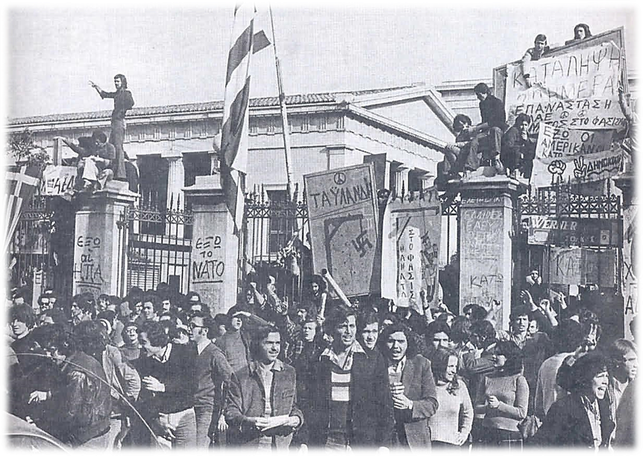
1973 - 2019
46 ΧΡΟΝΙΑ ΕΜΠΝΕΥΣΗΣ ΚΑΙ ΔΥΝΑΜΗΣ
ΓΙΑ ΤΑ ΣΥΓΧΡΟΝΑ ΔΙΚΑΙΩΜΑΤΑ ΜΑΣ!
Συναδέλφισσες-οι,
46χρόνια συμπληρώνονται αυτές τις μέρες από τον ξεσηκωμό του Πολυτεχνείου τον Νοέμβρη του 1973.
Μέρες που λαός και νεολαία σήκωσαν το αγωνιστικό τους ανάστημα στη χούντα των συνταγματαρχών, στα ντόπια και ξένα στηρίγματά τους, το ΝΑΤΟ και τις ΗΠΑ.
Βγήκαν δυναμικά στο προσκήνιο για ν’ αποδείξουν για μια ακόμα φορά, ότι κανένας αντίπαλος δεν είναι ανίκητος, ούτε τότε, ούτε τώρα! Όταν ο λαός παλεύει, μπορεί να τα καταφέρει όλα!
Αυτός είναι ο δρόμος και σήμερα!
Τα αντιιμπεριαλιστικά συνθήματα αποτελούν σημαντική παρακαταθήκη για την εργατική τάξη της χώρας μας, και τη νεολαία που μετά την κρίση, βλέπει και στην περίοδο της ανάπτυξης να συνεχίζει η πολιτική των κυβερνήσεων που συνθλίβει κατακτήσεις και δικαιώματα.
Με μαζική συμμετοχή στα συλλαλητήρια και στον αγωνιστικό, αντιιμπεριαλιστικό εορτασμό της Εξέγερσης του Πολυτεχνείου δίνουμε απάντηση στο δόγμα «Νόμος και Τάξη», στον εντεινόμενο αυταρχισμό και την καταστολή, καθώς και στην κατάργηση του ασύλου. Δίνουμε απάντηση σε κυβερνήσεις και βιομηχάνους, που θέλουν τα συνδικάτα στον γύψο και τα Πανεπιστήμια Ανώνυμες Εταιρείες.
Οργανώνουμε νέους αγώνες ενάντια στην αντιλαϊκή πολιτική του κεφαλαίου και των κυβερνήσεών του. Ενάντια στους ιμπεριαλιστικούς σχεδιασμούς και επεμβάσεις των ΗΠΑ - ΝΑΤΟ και Ε.Ε. Απαντάμε στους υμνητές της χούντας, στους θρασύδειλους φασίστες-δολοφόνους της Χρυσής Αυγής.
Απέναντι στα σχέδια των ιμπεριαλιστών, απέναντι στην πολιτική που δολοφονεί τα όνειρα και το μέλλον της νέας γενιάς, για τα κέρδη των λίγων, διεκδικούμε και αγωνιζόμαστε για την ικανοποίηση των σύγχρονων αναγκών των εργατών και της νεολαίας σε μόρφωση, δουλειά, ζωή.
Ανοίγουμε τον δρόμο για να γίνουν πράξη τα συνθήματα και οι διεκδικήσεις των αγωνιστών της αντιδικτατορικής πάλης και του Πολυτεχνείου του ’73.
- Να δυναμώσει παντού η οργάνωση, η συλλογική διεκδίκηση, η αλληλεγγύη στον αγώνα :
- Για ένα σχολείο ολόπλευρης ανάπτυξης και μόρφωσης όλων των μαθητών, με σταθερό και μόνιμο προσωπικό, με εκπαιδευτικούς-παιδαγωγούς της νέας γενιάς.
- Για τα σύγχρονα δικαιώματα του λαού και της νεολαίας, ενάντια στο σύστημα της εκμετάλλευσης και των κυβερνήσεων που τη στηρίζουν.
- Ενάντια στους ιμπεριαλιστικούς ανταγωνισμούς και πολέμους, την προσφυγιά.
- Ενάντια στη νέα επέκταση της συμφωνίας για τις αμερικανονατoϊικές βάσεις στην Ελλάδα.
- Για έναν κόσμο στο μπόι των ονείρων και των ανθρώπων.
Παραμονές του γιορτασμού του Πολυτεχνείου, η κυβέρνηση της Ν.Δ. σε συνέχεια των προηγούμενων Κυβερνήσεων, δείχνει το πραγματικό της πρόσωπο:
- Με την εισβολή στην ΑΣΟΕΕ και την παραβίαση του πανεπιστημιακού ασύλου, τους ξυλοδαρμούς, τις προσαγωγές και τους τραυματισμούς φοιτητών και φοιτητριών μέσα και έξω από τη σχολή
- Με τις αντιεκπαιδευτικές εξαγγελίες του νέου προέδρου του ΙΕΠ, Γ. Αντωνίου για επαναφορά της αξιολόγησης, της τράπεζας θεμάτων, της βάσης του δέκα
- Με την προώθηση νέων αντιασφαλιστικών μέτρων
- Με τη συνεχιζόμενη λιτότητα σε μισθούς και συντάξεις
- Με την προώθηση νέου ποινικού κώδικα, εμπνευσμένου από τις πρώτες μεταπολεμικές δεκαετίες
- Με την πλήρη υποταγή στους στρατιωτικούς σχεδιασμούς των ΗΠΑ και του ΝΑΤΟ και την αναβάθμιση της λειτουργίας των βάσεων

Καλούμε τους συναδέλφους:
- να αναδείξουν με τη διδασκαλία τους τα μηνύματα της εξέγερσης του Πολυτεχνείου στις σχολικές τάξεις αλλά και στις σχολικές γιορτές.

ΟΛΕΣ ΚΑΙ ΟΛΟΙ ΣΤΗΝ ΠΟΡΕΙΑ ΤΟΥ ΠΟΛΥΤΕΧΝΕΙΟΥ!
ΤΟ Δ.Σ.

